**DOKUMENTASI SISTEM**

**PROJECT DASHBOARD ASTRA VISTEON INDONESIA**

1. **Login**

Login merupakan tampilan halaman depan pada saat user menuliskan link ke browser. Di sistem ini memiliki beberapa role yaitu Admin, Project Manager, Ame, dan user.

|  |  |
| --- | --- |
| Link web : | <http://localhost/pdavi/login.> |
| Link Role : | <https://docs.google.com/spreadsheets/d/1deR0leuCnvWCnay5bqjy_NU1DAb2L6cxlrHllnS8lpc/edit#gid=210493764> |

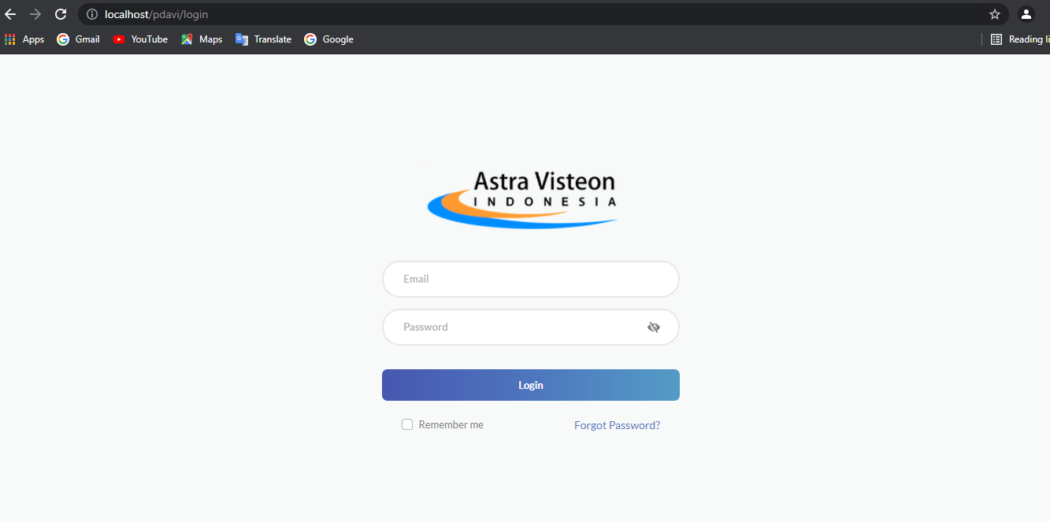

1. **Halaman Dashboard**

Untuk halaman admin berbeda dengan halaman user, jika halaman admin terdapat menu Manage user sedangkan selain role admin tidak ada menu manage user.

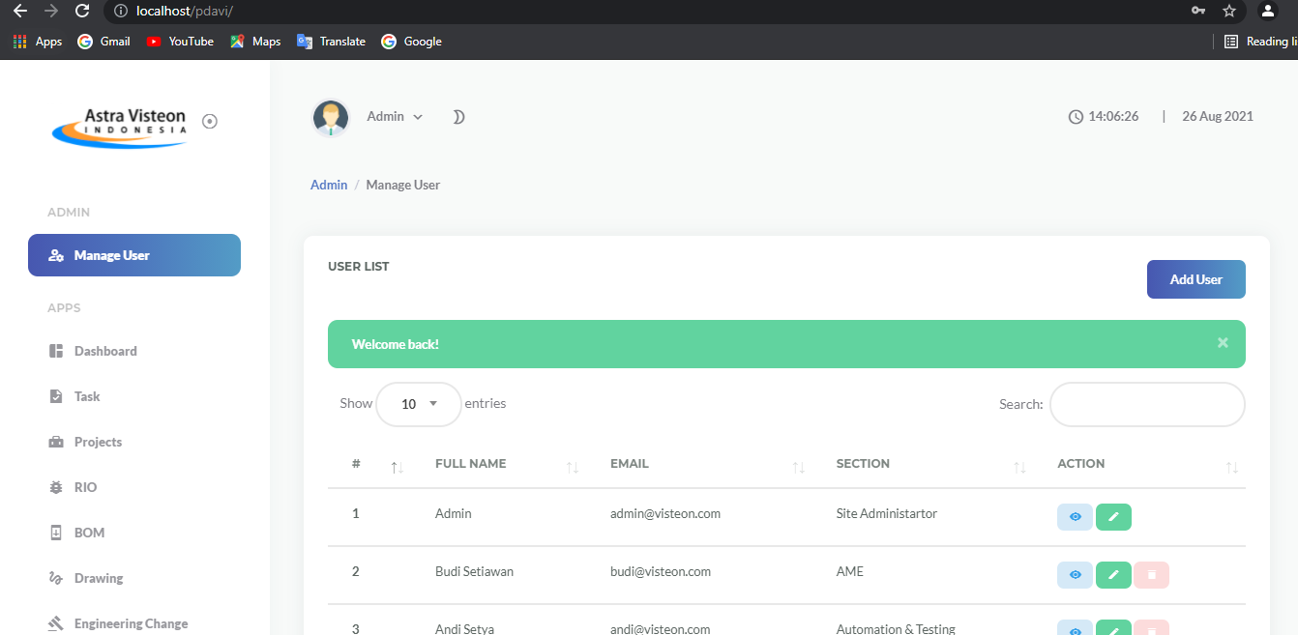

* **Manage user**

Khusus untuk role admin di menu manage user terdapat beberapa fitur :

* Add data

Pada saat mengklik tombol add user muncul sebuah pop up form add user yang harus di isi, jika sudah diisi semua klik tombol add maka data yang di inputkan tadi masuk kedatabase.

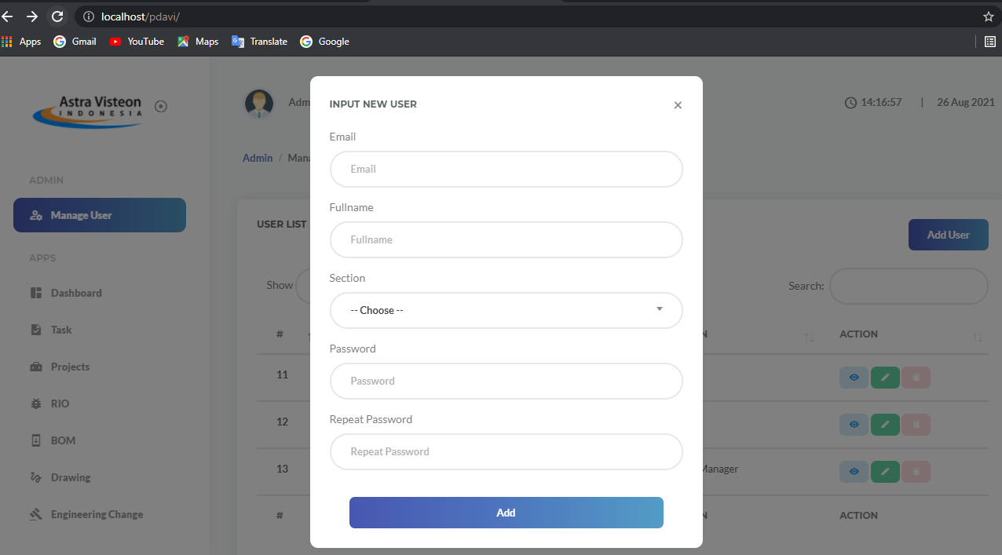

* Update data

Pada saat mengklik tombol yang bergambar pensil muncul sebuah halaman baru dari edit data

* Delete data